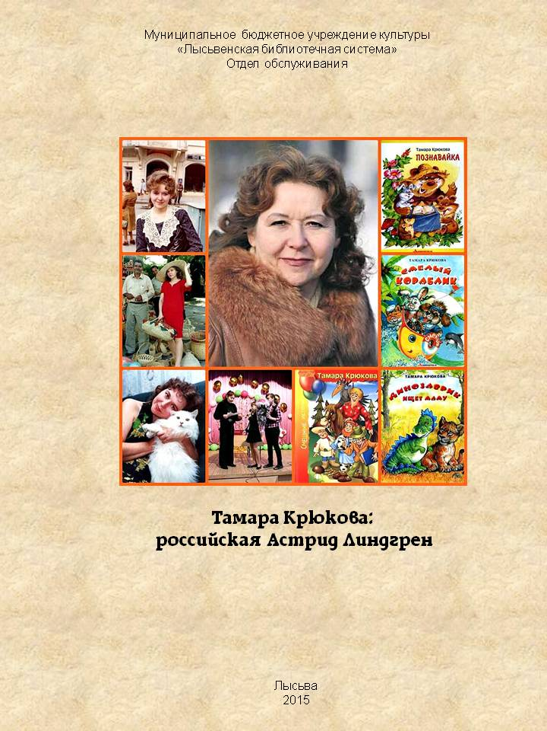
3+
ББК 84.2
Т 17

Тамара Крюкова: российская Астрид Линдгрен : рекомендательный указатель / МБУК «Лысьвенская БС»; отдел обслуживания; сост. М. В. Зуева. – Лысьва [б.и.], 2015. – 20 с.
Тамару Крюкову справедливо называют российской Астрид Линдгрен потому, что она хорошо знает сегодняшних детей, разделяет их заботы и тревоги. Она автор множества книг для детей и юношества, которые вышли в 16 российских издательствах. Работает в разных жанрах и для читателей разного возраста. Одни книги написаны для дошколят, другие адресованы старшим школьникам и взрослому читателю.
Данное издание включает в себя сведения о части произведений Т. Крюковой, состоит из пяти разделов: «Немного об авторе», «Книги для малышей», «Повести-сказки для детей младшего школьного возраста», «Фантастика и приключения для подростков», «Молодежные романы». Внутри разделов библиографические описания книг расположены в алфавитном порядке. В конце расположен алфавитный указатель заглавий произведений. Издания помеченные * имеются в фондах Центральной библиотеки и Центральной детской библиотеки.
С перечнем всех книг Тамары Крюковой можно ознакомиться на сайте ru.wikipedia.org/wiki/Крюкова,_Тамара_Шамильевна.
Указатель предназначен для широкого круга читателей.
Издание вышло в рамках реализации проекта «Визави с писателем: виртуальный диалог» при поддержке Министерства культуры, молодежной политики и массовых коммуникаций Пермского края.

Содержание

Немного об авторе 4
Книги для малышей 5
Повести-сказки для младших школьников 6
Фантастика и приключения для подростков 13
Молодежные романы 16
Алфавитный указатель заглавий 18

Немного об авторе

Тамара Шамильевна Крюкова родилась во Владикавказе. Закончила факультет иностранных языков Северо-Осетинского государственного университета. Серьезно занялась писательской работой в Египте. Там были написаны книги "Хрустальный ключ", "Дом вверх дном" и "Чудеса не понарошку". Началом литературной карьеры считает 1 апреля 1996 года - день, когда в трех разных издательствах одновременно вышли три книги.
По её произведениям сняты три полнометражных художественных фильма: молодёжная романтическая история по повести «Костя+Ника», кинокомедия «Потапов, к доске!» и кинолента «Ведьма» - это смесь мистического триллера и психологической драмы.
Лауреат Международного театрального фестиваля "Счастливые дети" (2004). Председатель Оргкомитета Международного молодежного проекта "Мы пишем Книгу Мира", инициированного Московским городским Дворцом детского (юношеского) творчества. Лауреат первой премии Международного общественного фонда "Русская культура" за возрождение литературы для подростков России (2005). Лауреат первой премии конкурса на лучшую книгу о подростках, проводимого Издательским советом Русской Православной Церкви (2006). Лауреат первой премии IV Всероссийского конкурса произведений для детей и юношества "Алые паруса", проводимого Федеральным агентством по печати и массовым коммуникациям (2007). Лауреат Премии Правительства Российской Федерации в области образования за 2008 год. Один из авторов федерального комплекта учебников "Русский язык". В 2007 году Тамара Крюкова представляла Россию на Международном фестивале "БиблиОбраз" в программе "Открывая друг друга", цель которой познакомить читателей разных страх с современными авторами, пишущими для подростков.
С 2009 года является членом Высшего ЛитературногоСовета при Союзе писателей России.

Тамара Крюкова много встречается со своими читателями, выступает в школах, библиотеках, детских домах, особенно во время Недели детской книги. Её творчество всегда вызывает интерес у детей, а многим подросткам оно даёт душевные силы. Зная, что писательница искренне сочувствует им, дети доверяют её наставлениям. Герои ее книг попадают в сложные ситуации, которые связаны, именно, с нашим временем компьютеров и новых технологий.

Книги для малышей

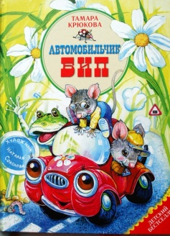
*1. Крюкова, Т. Автомобильчик Бип : сказка / Тамара Крюкова. – Москва : Аквилегия-М, 2013. – 48 с.
Герои веселых историй замечательной детской писательницы Тамары Крюковой - любознательный автомобильчик по имени Бип, дружные лягушата, забавные мышата, деловые поросята - всегда готовы прийти друг другу на помощь.

*2. Крюкова, Т. Динозаврик ищет маму : сказка / Тамара Крюкова. – Москва : Аквилегия-М, 2011. – 48 с.
Герои увлекательных историй известной детской писательницы, лауреата многих премий Тамары Крюковой - паровозик Пых, кот Яша, упрямый ослик и другие - помогут понять "что такое хорошо и что такое плохо".

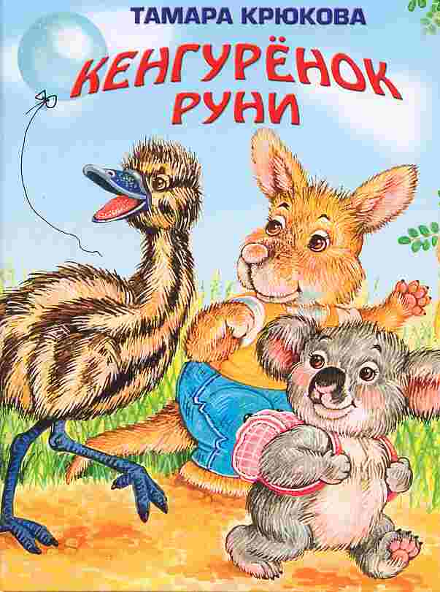
*3. Крюкова, Т. Кенгуренок Руни / Тамара Крюкова. – Москва : Аквилегия-М, 2008. – 48 с.
Забавные приключения кенгуренка, коалы и других персонажей научат маленьких читателей с пониманием относиться к другим людям и верить в дружбу.

*4. Крюкова, Т. Кораблик : сказка / Тамара Крюкова. – Москва : Аквилегия-М, 2006. – 48 с.
Вместе с игрушечным Корабликом - героем доброй и весёлой книжки известной детской писательницы Тамары Крюковой - Ваш ребенок отправится в увлекательное путешествие, познакомится с обитателями морских глубин, а главное, поймет, что у каждого в жизни должна быть мечта и если чего-то очень сильно захотеть, это обязательно осуществится.

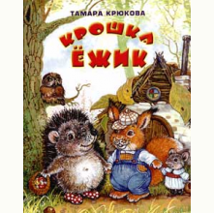
*5. Крюкова, Т. Крошка Ёжик : сказка / Тамара Крюкова. – Москва : Аквилегия-М, 2012. – 48 с.
Вместе с забавным любознательным ежонком и его друзьями, героями сказки известной детской писательницы Тамары Крюковой, ваш ребенок познакомится с окружающим миром.

*6. Крюкова, Т. Паровозик Пых / Тамара Крюкова. – Москва : Аквилегия-М, 2011. – 48 с.
Герои увлекательных историй известной детской писательницы Тамары Крюковой -Паровозик Пых, кот Яша, упрямый ослик и другие - помогут Вашему ребенку понять, "что такое хорошо и что такое плохо".

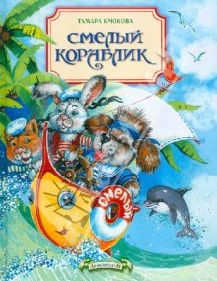
*7. Крюкова, Т. Смелый кораблик / Тамара Крюкова. – Москва : Аквилегия-М, 2011. – 48 с.
Вместе с игрушечным корабликом - героем доброй и веселой книжки известной детской писательницы, ваш ребенок отправится в увлекательное путешествие, познакомится с обитателями морских глубин, а главное, поймет, что у каждого в жизни должна быть мечта и если чего-то очень сильно захотеть, это обязательно осуществится.

Повести-сказки для младших школьников

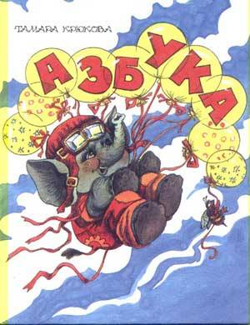
8. Крюкова, Т. Азбука / Т. Ш. Крюкова. – Москва : АСТ, 2007. – 64 с.
Если хочешь стать всезнайкой, Значит, с книжкой-обучайкой Не закиснешь ты от скуки - Всюду в ней живут науки. Учат счету и письму, Объясняют, что к чему. Испокон веков известно, Что учиться - интересно. А кому бывает скучно - Значит, мыслит ненаучно.

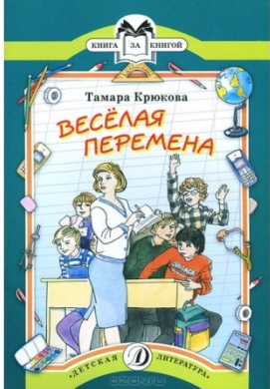
9. Крюкова, Т. Веселая перемена / Тамара Крюкова. – Москва : Дет. лит., 2013. – 31 с.
Времена меняются, но в серьезной школьной жизни с ее вечными проблемами: конфликтами с учителями, невыученными уроками, двойками по поведению - всегда есть место для смеха.

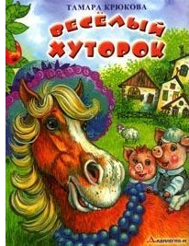
*10. Крюкова, Т. Веселый хуторок : сказка / Тамара Крюкова. – Москва : Аквилегия-М, 2007. – 48 с.
Это необычное местечко населяют забавные обитатели: сильный и добрый бык Муромец со своей хозяйственной супругой коровой Евдокией Тимофеевной, местный философ ослик Тугодум, наивный поросёнок Хрюнчик, восторженная лошадка Розалия и многие другие.

*11. Крюкова, Т. Волшебница с острова Гроз : приключенческий роман / Тамара Крюкова. –Москва : Аквилегия-М, 2012. – 352 с.
Главной героине приключенческого романа "Волшебница с острова Гроз" 14 лет. Она своенравна, независима, и у нее полно проблем, как у любой девчонки в ее возрасте. Но она не ведает, что ее главная проблема в том, что она наделена сильнейшим магическим даром. Ее ждут заговоры, лишения и опасности, прежде чем она узнает о том, что носит у себя на груди заветный талисман - знак власти. Она волшебница, а мечтает стать простой смертной, потому что знает, сколь тяжко бремя могущества.

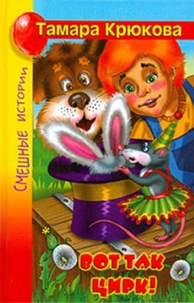
*12. Крюкова, Т. Вот так цирк! : повесть-сказка / Тамара Крюкова. – Москва : Аквилегия-М, 2012. – 256 с.
Эта удивительная история произошла в наши дни. Герой книги Данька мечтает стать циркачем, но убедить в этом родителей непросто. На помощь ему приходят пес Бублик, крыса Грымза, котенок Сосиска, кролик Фокус-Покус. Путешествуя в черном Ящике фокусника, друзья попадают в полные неожиданностей, смешные ситуации.

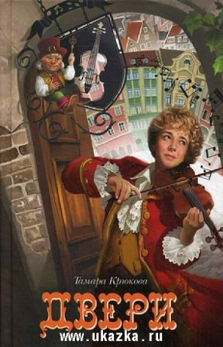
13. Крюкова, Т. Двери / Тамара Крюкова. – Москва : Аквилегия-М, 2013. – 384 с.
Каждая глава этой удивительной книги, точно новая дверь, ведущая в захватывающий мир приключений. Вместе с героями романа читатель попадает в волшебные истории, повествующие о башмачнике, который получил от гнома чудесный дар; о марионетке, в груди у которой бьётся человеческое сердце, и о заколдованном Доме трёх скрипок.

14. Крюкова, Т. Дневник кото-сапиенса :/ Тамара Крюкова. – Москва : Аквилегия-М, 2015. – 192 с.
Издательство "Аквилегия-М" с гордостью представляет уникальный труд - дневник кота Барсика. Согласитесь, редкий случай, когда автором книги является представитель фауны. Переговоры по поводу данного издания были сложными и продолжительными, поскольку Барсик долго не решался дать согласие на обнародование заметок о своей личной жизни. Как бы то ни было творение нашего "меньшего брата" перед вами. Однако Барсик просил отметить, что все неоспоримые достоинства дневника принадлежат ему. А если читатель заметит в тексте какие-либо недочёты, то все претензии следует предъявлять Тамаре Крюковой. Мало ли что она переврала при переводе с кошачьего.
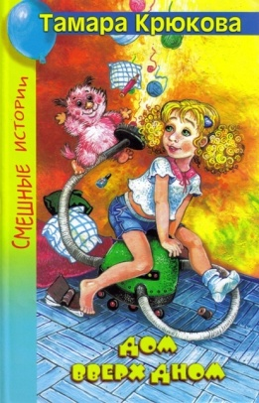
*15. Крюкова, Т. Дом вверх дном : повесть-сказка / Тамара Крюкова. – Москва : Аквилегия-М, 2012. – 256 с.
Что получится, если папины дачные джинсы выстирать вместе с белоснежной парадной скатертью? Если во время спектакля запереть исполнителя главной роли в гримерной? Если приклеить туфли к паласу? Спросите об этом у Агаты и ее друга плутыша Тришки.

*16. Крюкова, Т. Женька Москвичёв и его друзья / Тамара Крюкова. – Москва : Самовар, 2011. – 112 с.
"К доске пойдет..." - каждому ученику знакома эта фраза, от которой в классе наступает абсолютная тишина. Тема сборника - жизнь современных школьников.

*17. Крюкова, Т. Калитка счастья, или Спасайся кто может! : сказочная повесть / Тамара Крюкова. – Москва : Аквилегия - М, 2011. – 256 с.
В Тридевятом царстве случилась беда. По вине забавных лесовичков Мастери, Тюхти и Колоброда началась страшная путаница. Кощей Бессмертный стал Кощеем-дурачком, Иванушка-дурачок - Иваном Горынычем, а Змей Горыныч превратился в...Словом, если бы не волшебная калитка - вход и выход куда пожелаешь - несдобровать бы непоседливой троице.

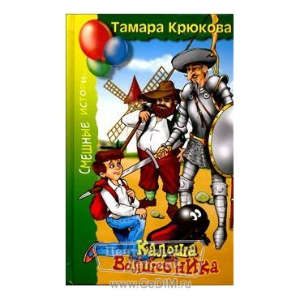
*18. Крюкова, Т. Калоша Волшебника, или Занимательное пособие по правилам поведения : повесть-сказка / Тамара Крюкова. – Москва : Аквилегия-М, 2009. – 256 с.
Однажды рассеянный Волшебник потерял калошу, которая жила у него так долго, что и сама научилась творить чудеса. Отправившись в путешествие, Калоша встречается с разными ребятами. Среди них и драчун, и трус, и лентяй, и врун.
Для каждого у Калоши припасена своя волшебная история. Она помогает ребятам взглянуть на себя со стороны и измениться к лучшему. Она поможет детям вместе с героями посмеяться над своими недостатками и страхами и избавиться от них.

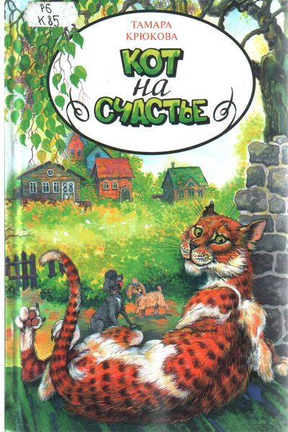
*19. Крюкова, Т. Кот на счастье : юмористическая повесть / Тамара Крюкова. – Москва : Аквилегия - М, 2013. – 192 с.
Если бы люди понимали язык животных, они узнали бы много интересного. Нам только кажется, что жизнь наших питомцев однообразна и скучна. На самом деле будни мохнатой братии наполнены увлекательными приключениями. А ещё интересно взглянуть на себя со стороны и узнать, что о нас думают наши четвероноги любимцы.

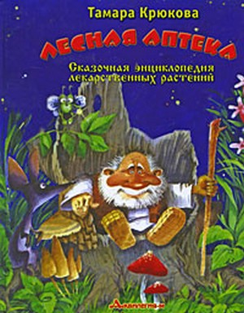
*20. Крюкова, Т. Лесная аптека : сказочная энциклопедия лекарственных растений / Тамара Крюкова. – Москва : Аквилегия-М, 2011. – 64 с.
Познавательные и удивительно добрые сказки о лекарственных растениях помогают развить образное мышление ребенка, пробуждают любознательность, живой интерес к чтению, любовь к родной природе.

*21. Крюкова, Т. Лесной календарь / Тамара Крюкова. – Москва : Махаон, 1999. – 64 с.
Сказочный "Лесной календарь" познакомит вас с некоторыми народными приметами.
*22. Крюкова, Т. Лесные мошенники : сказка /Тамара Крюкова. – Москва : Аквилегия-М, 2008. – 64 с.
Сборник забавных сказок про обитателей лесной чащобы и их проделки.

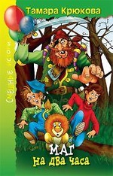
*23. Крюкова, Т. Маг на два часа : повесть /Тамара Крюкова. – Москва : Аквилегия-М, 2014. – 352 с.
Действие книги построено на увлекательной игре слов и происходит в волшебной стране - Игрландии. Главные герои повести Митя, львёнок Мефодий и магистр чароделия Авося отправляются по Дороге желаний в необыкновенное путешествие. Их ждут встречи с крысой Биссектрисой, бобром Буквоедом, частным сыщиком д'Оберманом и многими другими удивительными персонажами.

*24. Крюкова, Т. Невыученные уроки : рассказы / Тамара Крюкова. – Москва : Дет. лит., 2007. – 96 с.
В книгу вошли веселые рассказы о современной школе.
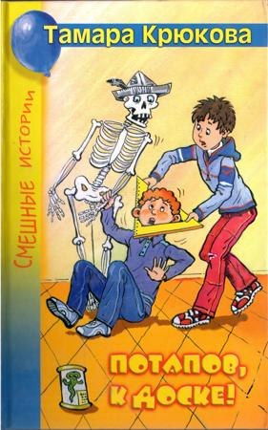
*25. Крюкова, Т. Потапов, к доске! : рассказы, стихи / Тамара Крюкова. – Москва : Аквилегия - М, 2012. – 272 с.
Это сборник уморительно-смешных рассказов и стихов о школе. По сюжетам некоторых рассказов снята одноимённая кинокомедия.

26. Крюкова, Т. Потапов, двойка! : рассказы, стихи / Тамара Крюкова. – Москва : Аквилегия - М, 2013. – 256 с.
Эта книга продолжает полюбившийся многим читателям цикл уморительно смешных рассказов о Женьке Москвичёве, Лёхе Потапове и их одноклассниках. Большинство рассказов публикуется впервые. В сборник также включены весёлые стихи.

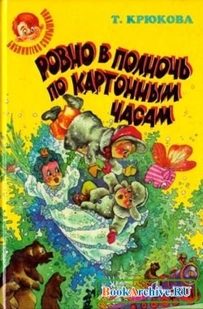
*27. Крюкова, Т. Ровно в полночь по картонным часам : повесть -сказка / Тамара Крюкова. – Москва : Аквилегия-М, 2011. – 256 с.
В году бывают такие дни, когда с каждым может случиться чудо. Вот и Варьке с Никитой посчастливилось попасть в настоящий Детский Мир, где оживают сказки, звери умеют разговаривать и происходят невероятные приключения. Во время этого путешествия брат и сестра постигают простую истину: если жить дружно, то дорога становится короче, а опасности отступают.

28. Крюкова, Т. Свистать всех на верх! / Тамара Крюкова. – Москва : Аквилегия-М, 2010. – 64 с.
Эта веселая сказочная повесть рассказывает о том, как кролики появились в Австралии. Конечно же, они приплыли на корабле. В пути их поджидало немало опасностей. Им даже пришлось сражаться с волками-пиратами. Но, в конце концов, капитан Панцирь и его помощник проворный юнга Крош со своим другом попугаем Боцманом оказались победителями.

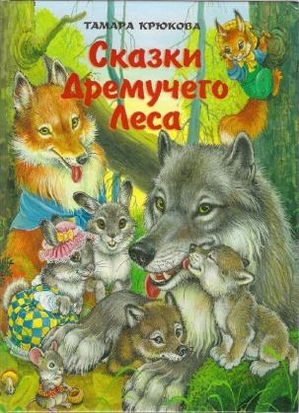
*29. Крюкова, Т. Сказки Дремучего леса / Тамара Крюкова. – Москва : Аквилегия-М, 2005. – 64 с.
В настоящий сборник вошли одиннадцать сказок замечательной детской писательницы Тамары Крюковой. Нередко герои сказок попадают в смешные ситуации, которые, как правило, имеют неожиданную, но поучительную развязку.

*30. Крюкова, Т. Сказки Почемучки / Тамара Крюкова. – Москва : Аквилегия-М, 2008. – 48 с.
Познавательные сказки замечательной детской писательницы Тамары Крюковой помогают развить образное мышление ребенка, пробуждают любознательность и живой интерес к чтению.

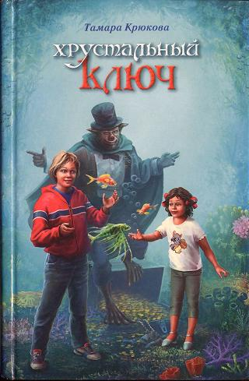
*31. Крюкова, Т. Хрустальный ключ : повесть / Тамара Крюкова. – Москва : Аквилегия-М, 2011. – 432 с.
Герои приключенческой повести Тамары Крюковой Петька и Даша, приехав на лето к бабушке в деревню, узнают, что Ведьмино болото в старину было целебным озером. Дети мечтают избавить заколдованный источник от чар, но для этого нужно совершить полное опасностей путешествие по Долине Миражей и Царству Теней.

32. Крюкова, Т. Чародейка с задней парты : сказочная повесть / Тамара Крюкова. – Москва : Аквилегия-М, 2012. – 320 с.
Веселая повесть, главные герои которой наш современник, школьник по имени Вася и его ровесница Июлька. Вася - горе-изобретатель. Июлька - горе-чародейка. Он живет в обычном городе. Она - в волшебном Сдвинутом мире. От его изобретений школа катается со смеху. От ее чародейства жители Сдвинутого мира не знают, то ли плакать, то ли смеяться. А уж когда эта парочка встречается друг с другом...

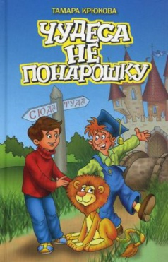
*33. Крюкова, Т. Чудеса не понарошку : повесть / Тамара Крюкова. – Москва : Аквилегия-М, 2014. – 280 с.
Трое неразлучных друзей - мальчик Митя, плюшевый львёнок Мефодий и маг-недоучка Авося - отправляются в развесёлую страну Шутландию на поиски настоящего чуда. Куда только их не заносит! На Кудыкину гору и на слёт насекомых, в гости к Жадине-Говядине и в воздушный замок Больного Воображения. С ними происходят очень смешные истории, хотя самим героям часто бывает не до смеха.

Фантастика и приключения для подростков

*34. Крюкова, Т. Гений поневоле : фантастико - приключенческая повесть / Тамара Крюкова. – Москва : Аквилегия-М, 2011. – 384 с.
Герой повести Артем Тарасов, наигравшись в компьютерную игру, обнаруживает у себя необычайные математические способности. Однако это не радует его. Прочитав научную статью о возможности создания биоробота, он понимает, что стал жертвой чудовищного эксперимента.

*35. Крюкова, Т. Гордячка : приключенческий роман / Тамара Крюкова. – Москва : Аквилегия-М, 2012. – 384 с.
«Гордячка» - остросюжетный роман, на страницах которого оживают легенды. Бросив вызов судьбе, героиня книг Злата познаёт тайны Вселенной. Кто построил Воздушный Замок, и о чем так печально поет Эолова арфа? Как появилось племя кентавров, и почему звезды Вега и Альтаир так редко встречаются на небосклоне? Но никто не даст ей ответа на главный вопрос: как, переплыв реку забвения Лету, вновь вернуться в мир живых.

*36. Крюкова, Т. Заклятие гномов : приключенческий роман / Тамара Крюкова. – Москва : Аквилегия-М, 2005. – 384 с.
"Заклятие гномов" - это увлекательная сказка с захватывающим сюжетом, где Вы снова встретитесь с главной героиней "Гордячки" - красавицей Златой, которая на этот раз попадает в астральный мир в поисках ответов на загадки Вселенной.
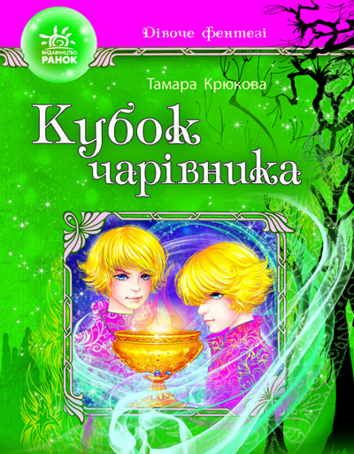
37. Крюкова, Т. Кубок чародея : приключенческий роман / Тамара Крюкова. – Москва : Аквилегия-М, 2012. – 325 с.
Там, за гладкой поверхностью магического зеркала, живут люди-отражения. В том мире все призрачно и ничто не реально, кроме опасностей, подстерегающих каждого, кто рискнет переступить черту. В пятнадцать лет жизнь кажется бесконечной, пока ты не открыл для себя страшную истину: треснутое, старое зеркало в забытом чулане - это не безделица для балаганных фокусов. Это - Зеркало Судеб, из-за которого может не быть возврата.

*38. Крюкова, Т. Ловушка для героя : фантастико-приключенческая повесть / Тамара Крюкова. – Москва : Аквилегия -М, 2011. – 352 с.
Артем Тарасов случайно попадает на фирму, занимающуюся программированием виртуальных игр, а затем и сам становится главным действующим лицом одной из них. Сначала необыкновенные рискованные приключения вызывают восторг, но скоро игра начинает влиять на события, происходящие в реальной жизни. Близким Артема грозит смертельная опасность. Чтобы предотвратить беду, Артему предстоит найти ответ на вопрос, кто ведет эту жестокую игру.

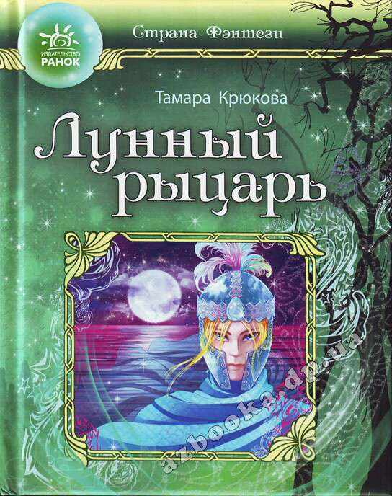
39. Крюкова, Т. Лунный рыцарь : приключенческий роман / Тамара Крюкова. – Москва : Аквилегия-М, 2012. – 416 с.
Порой случается, что призраки древних легенд оживают. И тогда законы волшебства оказываются сильнее законов физики. В судьбоносную ночь таинственный Лунный рыцарь спускается на землю. Его богатства несметны, как звезды на небе, как блики луны на воде. Но горе тому, кто волею судьбы стал его должником.

*40. Крюкова, Т. Мир кино : повесть и рассказы / Тамара Крюкова. – Москва : Аквилегия-М, 2006. – 256 с.
Реальность может быть не менее захватывающей и куда более опасной, чем любые вымышленные миры. "Мир кино" - это самая необычная книга автора. Динамичная, современная и шокирующая.

*41. Крюкова, Т. Опасайтесь волшебства : сказочная повесть / Тамара Крюкова. – Москва : Аквилегия-М, 2013. – 384 с.
Вы любите искать приключения на свою голову? Тогда добро пожаловать в Исканию. Чего-чего, а приключений тут хватает. Слабонервным советуем надеть тапочки и оставаться дома. Но если вы решились отправиться в путешествие, опасайтесь волшебства и проверьте, застрахованы ли вы от тринадцатой ступеньки.

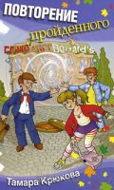
*42. Крюкова, Т. Повторение пройденного : повесть / Тамара Крюкова. – Москва : Аквилегия-М, 2008. – 256 с.
Представь, что ты вдруг очутился в 1982 году, да еще в школе, где учатся твои будущие родители. Забавно пообщаться со своим отцом, когда ему было столько же лет, сколько тебе сейчас.

*43. Крюкова, Т. Призрак сети : приключенческо-фантастическая повесть / Тамара Крюкова. – Москва : Аквилегия-М, 2012. – 400 с.
Ученому, занимающемуся аномальными явлениями, удалось снять на цифровую камеру призрака. Он и не подозревал, что фантом вырвется в Интернет, а наш современник, любитель приколов и розыгрышей, отправится в XIII век. Увидеть живого Александра Невского - круто! Но оказаться в сражении лицом к лицу со шведскими рыцарями - это уже не шуточки...

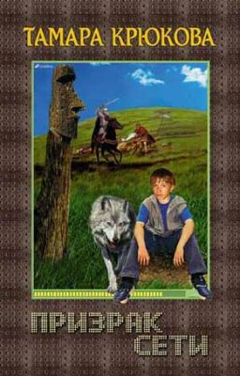
*44. Крюкова, Т. Узник Зеркала : Приключенческий роман / Тамара Крюкова. – Москва : Аквилегия-М, 2002. – 368 с.
"Узник зеркала" - продолжение повести "Гордячка". Много испытаний и приключений пришлось пережить героине этой книги Злате, ведь с самого рождения за ее судьбу боролись две феи - добрая и злая. Потеряв все, Злата смогла сохранить самое дорогое - любовь к своему принцу, и это помогло ей вновь обрести себя… Стремительность развития событий, богатство фантазии, необычный сюжет с первых же страниц вовлекают в удивительный мир сказки, помогают разобраться в жизненно важных вопросах.

*47. Крюкова, Т. Черный альбатрос : приключенческий роман / Тамара Крюкова. – Москва : Аквилегия-М, 2009. – 352 с.
Действие приключенческого романа захватывает с первых страниц. Герои книги попадают по воле бога времени Хроноса в таинственный мир Безвременья, где им суждено пройти нелёгкий путь, прежде чем удастся понять, кто есть друг, а кто враг.

Молодежные романы

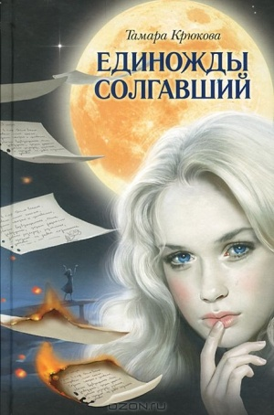
*13. Крюкова, Т. Единожды солгавший : повесть и рассказы / Тамара Крюкова. – Москва : Аквилегия-М, 2013. – 352 с.
"Единожды солгавший" - это сборник рассказов разных по настроению: романтических и трагических, шутливых и серьёзных, из которых, как из кусочков мозаики, складывается пёстрая картина современной жизни. При всей несхожести вошедших в книгу рассказов их объединяет вечная тема любви.

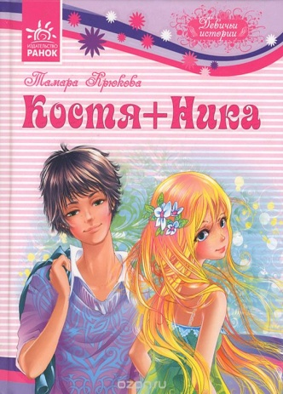
*20. Крюкова, Т. Костя+Ника= : роман / Тамара Крюкова. – Москва : Астрель; АСТ, 2001. – 224с.
Костя и Ника – это Ромео и Джульетта наших дней. Это история о человеческих взаимоотношениях: благородстве и подлости, отзывчивости и равнодушии, но в первую очередь о любви. О том, что настоящая любовь приходит независимо от возраста и побеждает все. Даже, казалось бы, невозможное...

*42. Крюкова, Т. Телепат : приключенческо-фантастический роман / Тамара Крюкова. – Москва : Аквилегия-М, 2008. – 544 с.
Волею случая в руки Олега Воропаева попадает компьютерная программа, благодаря которой он обретает уникальные способности предвидеть будущее и читать чужие мысли. Казалось бы, подобный дар открывает большие перспективы, но реальность оказывается далеко не столь радужной…

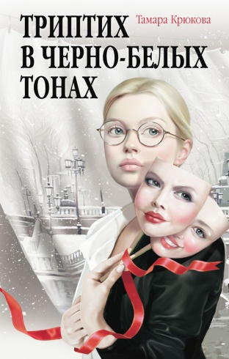
*43. Крюкова, Т. Триптих в черно-белых тонах : повесть / Тамара Крюкова. – Москва : Аквилегия -М, 2012. – 480 с.
Это роман о любви, история современного Пигмалиона. Он мастер, она лишь податливая глина в его руках. День за днём из ничего он лепит совершенство. Но однажды всё меняется. Она перестаёт быть послушной марионеткой. Отныне она режиссёр и кукловод в этом театре жизни.

Алфавитный указатель заглавий
Автомобильчик Бип
Азбука
Веселая перемена
Веселый хуторок
Волшебница с острова Гроз
Вот так цирк!
Гений поневоле
Гордячка
Двери
Динозаврик ищет маму
Дневник кото-сапиенса
Дом вверх дном
Единожды солгавший
Женька Москвичёв и его друзья
Заклятие гномов
Калитка счастья, или Спасайся кто может!
Калоша Волшебника, или Занимательное пособие по правилам поведения
Кенгуренок Руни
Кораблик
Костя+Ника=
Кот на счастье
Крошка Ёжик
Кубок чародея
Лесная аптека
Лесной календарь
Лесные мошенники
Ловушка для героя
Лунный рыцарь
Маг на два часа
Мир кино
Невыученные уроки
Опасайтесь волшебства
Паровозик Пых
Повторение пройденного
Потапов, к доске!
Потапов, двойка!
Призрак сети
Ровно в полночь по картонным часам
Свистать всех на верх!
Сказки Дремучего леса
Сказки Почемучки
Смелый кораблик
Телепат
Триптих в черно-белых тонах
Узник Зеркала
Хрустальный ключ
Чародейка с задней парты
Черный альбатрос
Чудеса не понарошку

Тираж 20 экз.
МБУК «Лысьвенская БС»
618900 г. Лысьва, ул. Коммунаров, 20
Тел.: 8(34249)2-57-40
e-mail: mpb_lysva@mail.ru
http://www.lysva-library.ru

